דַּף צְבִיעָה · תַּעֲנִיּוֹת
הַכֹּתֶל הַמַּעֲרָבִי

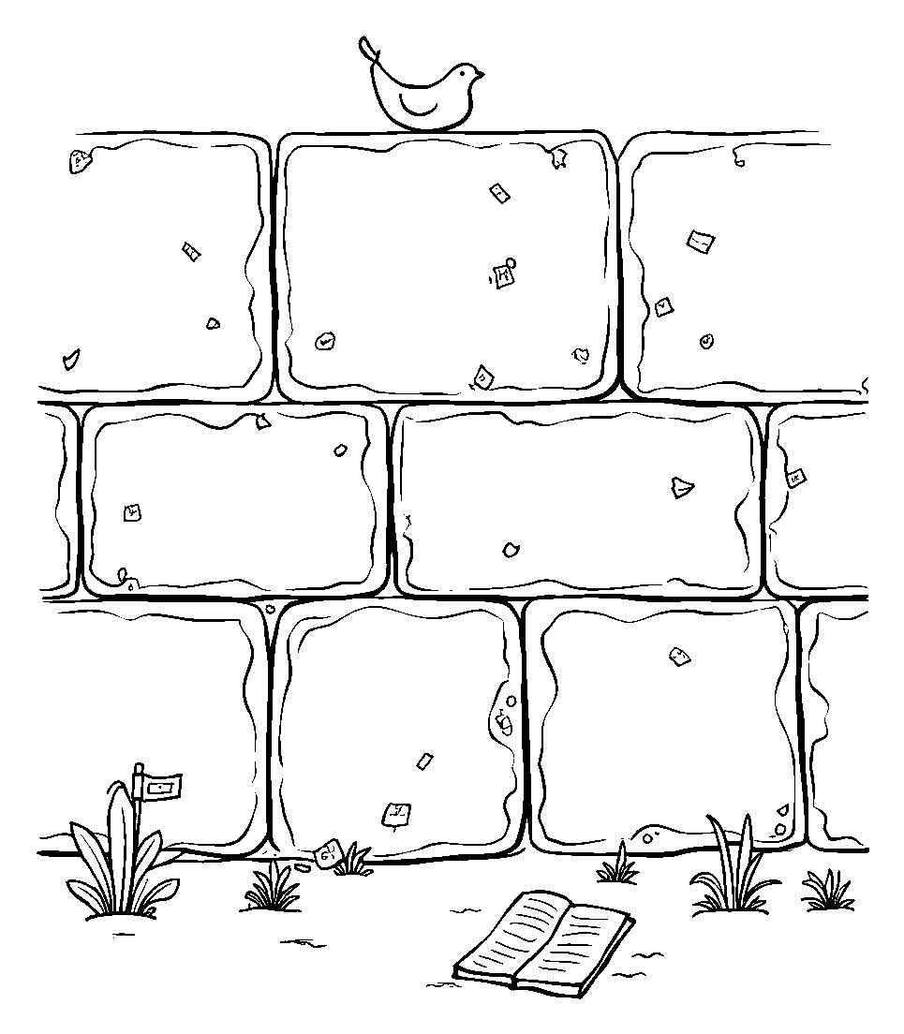

אָנוּ מִתְפַּלְּלִים לְיַד הַכֹּתֶל.

דַּף צְבִיעָה · תַּעֲנִיּוֹת
הַלּוּחוֹת

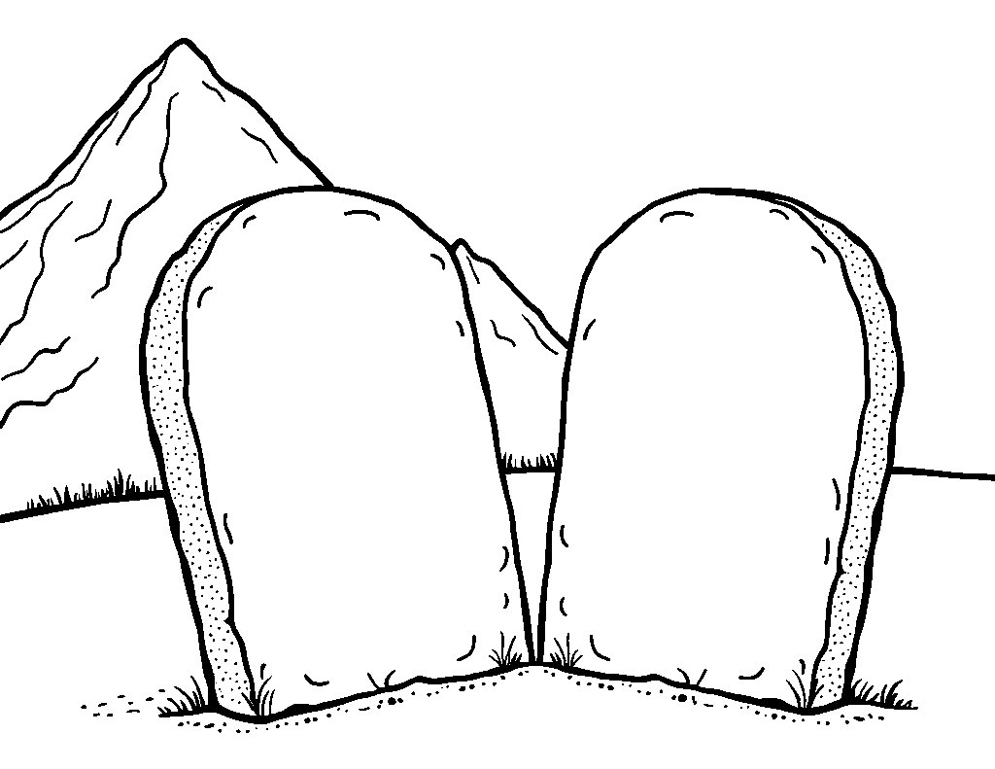

מֹשֶׁה יָרַד מִן הָהָר עִם הַלּוּחוֹת.

פִּנַּת צִיּוּר: צַיְּרוּ גַּם אַתֶּם צִיּוּר עַל תַּעֲנִיּוֹת

